Pracovní list 7

**Téma:** sny též

Téma snu provází Ludvíka Kunderu napříč jeho tvůrčím snažením. Nic neprovází tvorbu Ludvíka Kundery tak stabilně jako záliba ve snu a jeho nejrůznějších odstínech. Od surrealistické metody snových záznamů, přes eroticky laděné vidiny ve válečných básních, parodii velikášských snů komunistických pohlavárů, snové pasáže z Kunderovy nejznámější divadelní hry *Totální kuropění*, snově laděné rozhlasové hry (*Dva ve vánici*), malůvky „míst, na nichž nikdy nebyl“ i kratinké evokace Kunderových přátel v posledních sbírkách.

*Seno spojuji od dětství  
se slovem sen.  
Nikdy jsem v seně nespal, nesnil.  
Ale rok co rok  
mě vzrušuje.  
Stále víc, bez lítosti, bez postranních přímluv a omluv.  
Neklid, který mám rád.  
A mnohost otázek,  
kterou zbožňuji.*

(Ludvík Kundera, Otavné přání, ze sbírky *Letní kniha přání a stížností*)

V tomto pracovním listu se budeme věnovat Kunderově poetické rozhlasové hře *Ženy Karla IV.*, v jejímž fikčním světě na kratičký okamžik znovu ožijí dávno mrtví, ale nezapomenutí.

# Dvojí hra

Navzdory mnohým zákazům publikování nalezl Ludvík Kundera relativně otevřené dveře v jiných odvětvích umělecké tvorby. Na konci padesátých let a zejména v letech šedesátých relativně hojně vytvářel dramata, rozhlasové hry i televizní scénáře. Samozřejmě ne vždy Kunderův scénář prošel přes komise a výběr dramaturgů, a samozřejmě ne vždy dopadl divácky (či alespoň umělecky) úspěšně; v tomto směru bych například zmínil - podle mého nepříliš povedený - Kunderův scénář k televiznímu filmu *Nikola Šuhaj loupežník* z roku 1977 (mimochodem dostupný na youtube), který podle mého názoru obě pozdější adaptace divadla Husy na provázku předčily snad úplně ve všem (mimochodem minimálně novější Morávkova adaptace *Balada pro banditu* je také dostupná na youtube, kde jsem jí osobně zařídil už dobrou třetinu shlédnutí ;-)).

*Čtyři ženy Karla IV.* jsou nikdy nezrealizovaným televizním scénářem Ludvíka Kundery. A ačkoliv se nejspíš nikdy nedočkáme ztvárnění tohoto krátkého díla, věřím, že text samotný bude zábavným i pro „prosté“ čtení. Berte však na vědomí důležitost scénických poznámek, které Vám s trochou štěstí pomohou vizualizovat scénu, a všímejte si i používání střihů, které jsou v tomto díle neobyčejně podstatné, neboť oddělují jednotlivé obrazy, v nichž se v různých variantách objevují a zase ztrácejí jednotlivé postavy. Sny.

**historie & lyrično**

Poměrně značná část Kunderových dramatických počinů zpracovává historickou látku. Nejinak je tomu i v tomto případě. Hra na Vás dost možná bude působit částečně didakticky. Budete se dozvídat množství faktů o životě Karla IV., přičemž některé pro Vás budou bezpochyby neznámé, ba překvapivé, jiné naopak snadno zapadnou do spleti zcela běžně a obecně známých informaci. Přestože hra je postavená na pečlivém studiu historických materiálů, zobrazená situace je samozřejmě zcela fiktivní. Prolínání fikce s fakty nicméně dodává textu ono jemné napětí, které známe např. z postmoderní literatury.

Což nás přivádí k otázce fikce. Sám autor text charakterizoval jako „rozmarný lyrický proverb“, čímž odkazuje na poloimprovizovanou francouzskou komediální aktovku. Lyrismus je v našem případě utvářen především tím, že je celá hra postavena na spleti dialogů, kterými se ale příběh neposouvá dopředu, a nýbrž je jediná situace znovu a znovu variována.

**reálná situace & snová sekvence**

Tímto se vracíme ke kouzlu střihu. Ve hře se nachází více než dvacet oddělených obrazů, v nichž se pravidelně střídá : „reálná situace“ x „snová sekvence“

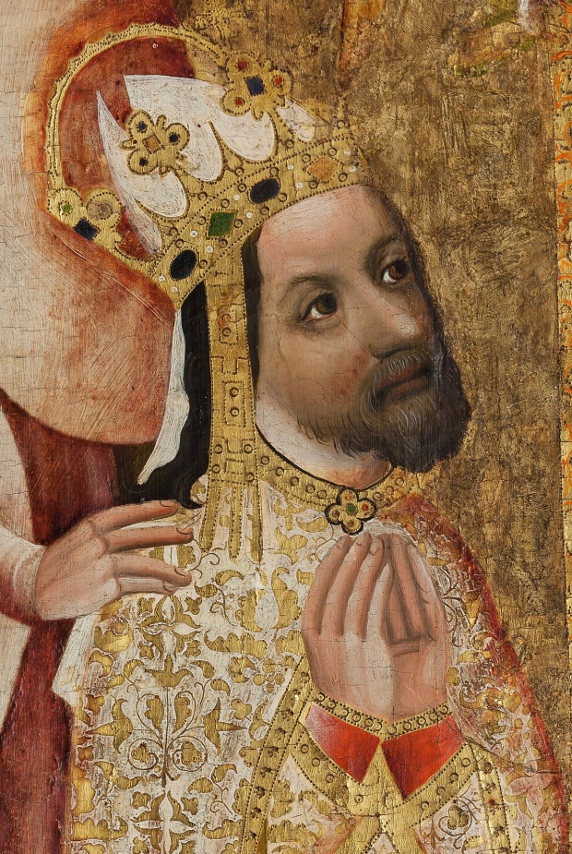Těmto situacím (přísně odděleným střihem) přitom zpravidla předchází „evokace snu“. Alžběta i Karel IV. vědomě rozehrávají snové hry, které jim mají přivézt během večera rozptýlení a které zároveň prostřednictvím rekonstrukce minulosti vypovídají nejen o stínech mrtvých, ale vyslovují mnohé i o osobnosti samotného Karla a Alžběty.

úkol č. 1: Přečtěte si *Čtyři ženy Karla IV*.

1. Každé Karlově manželce přisuďte na základě textu nějakou Vámi vymyšlenou přezdívku. Svou volbu krátce zdůvodněte.
2. Přisuďte (princi, králi a císaři) Karlu IV. takové přezdívky, jaké mu mohly tajně (nebo přiznaně a rozmarně) přiřknout jeho manželky (samozřejmě z hlediska doby, kdy si jej brali a z hlediska radostí a strastí jejich konkrétního vztahu).  
   Svou volbu můžete a nemusíte zdůvodňovat.

# Sníh

Alžběta: *Sněží...*

Karel Čtvrtý: *Ano...*

Text začíná a končí motivem sněžení. Už jen to samo o sobě je určitým signálem, že se jedná o význačný motiv. Připomínání sněžení jako takového nás však i dále doprovází celým textem.

úkol č. 2: Odůvodněte užití motivu sněžení. A zkuste najít argumenty nejen z hlediska obsahu a potřeb scénáře, ale i z hlediska kunderovské hravosti, kterou Vás snad již stihl trochu nakazit ;-))

# Fantomy

**fantom**, -u m <f < ř>

1. *ztělesněný výtvor obraznosti, přelud, přízrak, vidina, fantazma*: f. svobody;

psych. *emocionální zážitek na základě představy bez přítomnosti reálných znaků*  
**2.** *klamný, zdánlivý, uměle vytvořený ap. jev, skutečnost, kt. něčím tento výtvor připomíná*; med. *umělé zařízení simulující tvar, polohu n. činnost lidského těla n. jeho částí, užív. zvl. k výuce ve zdravotnictví*; žel. slang *falešné světlo vznikající v návěstní svítilně odrazem cizího světelného zdroje (např. slunce)*; sděl. tech. slang *přídavný okruh vytvořený ze dvou přísně symetrických kmenových okruhů, sdružený okruh*;

(Akademický slovník cizích slov, dostupné na stránkách AV ČR)

Pouštím se teď na poněkud tenký led mimo mně známé hranice literární teorie. Neberte mě tedy za slovo, fantom není (pokud vím) žádným literárněvědně zavedeným pojmem a s ohledem na široký rozptyl chápání tohoto slova si pod tím možná představujete něco trochu jiného než já. To, co se snažím tímto slovem vyjádřit, je **myšlenkový postup, při němž je v textu oživena bytost nebo osoba, které je v rámci vlastního fikčního světa přidán rys nejisté/pomíjivé/dočasné existence**. A opět se nejedná o žádné objevování Ameriky. Tento postup bychom nalezli již v Homérově *Odyssey* (při snad nejlepší pasáži textu – setkání Odyssea se stíny mrtvých) a hned jako druhý příklad mě napadá stín z Nezvalova *Edisona*.

Ale, opět chci jedním dechem dodat. U Kundery toto nastává prostě často. Rozhodně to není jeho jediný tvůrčí postup, ale libuje si v něm. Hranice skutečného a neskutečného je u něj často rozvolňované a nemyslím si, že se jedná jen o relikt surrealismu, ale zkrátka o jemu blízký tvůrčí princip. Netýká se to samozřejmě jen postav, byť zde zejména na ně narážím. A leccos se samozřejmě může být považováno za diskutabilní a závislé na interpretaci jednotlivce, jako třeba Kunderovy básnické holdy mrtvým velikánům (Chaplin, Kubin) či jeho „setkávání“ s přáteli a blízkými (leckdy již také mrtvými).

(...)  
Prý *je docela jedno, od kterého slova začíná text.*  
Potkávám Zdeňka Kožmína za rohem jeho teskna.  
jde z Naívie do Coménie, kabát obtěžkaný  
strukturací. Tiše se brání vzrušující chvíli. Za rohem  
podléhá. Aniž odvrhl genitiv záporový.  
jde z končin břeskna do svislého prostoru ticha,  
jde z času PŘED do času POTÉ. Nebo naopak?  
- jestlipak víš, kde naše šlépěje se proťaly?  
Ve snění sněžení, ve štěstí šikmé vánice!  
Nechme jí místo na vír, na závěj, na jazyky.

Samozřejmě vzhledem k výrazné lyričnosti a symboličnosti našeho textu je rozsouzení principu „fantomu“ nejisté... (a v době vydání této básně byl Zdeněk Kožmín živý, relativně zdravý a pilně se věnující své badatelské a pedagogické činnosti... stejně jako Ludvík Kundera). Přesto zde rysy fantomovitosti shledávám. Možná neprávem. Posuďte sami.

Báseň pochází ze sbírky *Sny též*. A mimochodem... také jste si všimli toho sněžení?

úkol č. 3: doporučte mi umělecký text (prosím vyjma pohádek, pověstí a fantastiky... čili žánrů, v nichž se to tak trochu předpokládá), ve kterém se objevuje bytost s rysy fantomu, tedy bytost s rysem nejisté/pomíjivé/dočasné existence, a to ve vztahu k vlastnímu fikčnímu světu. Krátce zdůvodněte.

